# Arbeitsblatt: Was sind Prozente?

Jeden Tag soll man 100 % geben. Das ist anstrengend!

Wer eine wohlverdiente Pause macht, gibt dann 0 %?

Und ich sage Ihnen mit 100%iger Sicherheit, damit befinden wir uns schon im Prozentrechnen!

## Was sind 100 %?

[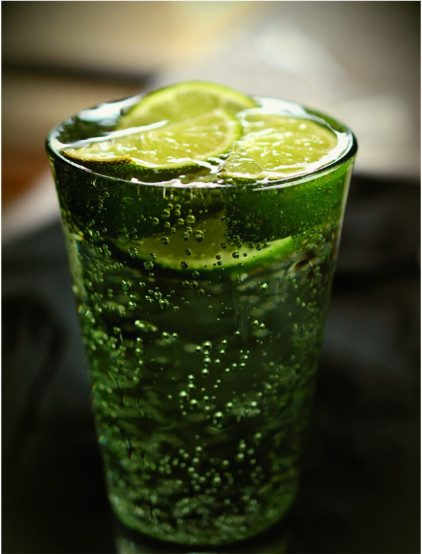](https://pixabay.com/de/photos/zitrone-zitronenscheiben-glas-4991421/)100 % stehen immer für **ein Ganzes**.

Wenn ich meine ganze Kraft einsetze, dann gebe ich 100 %.

Wenn ich ein Glas Wasser bis an den Rand fülle, dann ist das Glas zu 100 % voll.

Alle Personen einer Stadt sind 100 % der Stadtbewohner und Stadtbewohnerinnen!

Und wenn ich den vollen Preis für meinen Einkauf bezahle? Dann bezahle ich ____%.

|  |  |  |
| --- | --- | --- |
|  |  |  |

Fallen Ihnen noch weitere Beispiele für 100 % ein?

## Aber es gibt nicht immer nur 100 %!

Ist mein Glas nur halb voll, oder habe ich nur halb so viel Energie als sonst?

Es ist nur der halbe Mond sichtbar und die Hose kostet nur noch die Hälfte?

**Dann können das nicht mehr 100 % sein.**

Sie sehen auf den Bildern unten die Hälfte eines Ganzen. Ein halbes Glas Wasser, eine halbe Mandarine oder den halben Mond.

Sie sehen also die Hälfte von 100 %. Das sind nun nur noch **50 % vom Ganzen!**

|  |  |  |
| --- | --- | --- |
|  |  | [1] |

Finden Sie weitere Beispiele für 50 %?

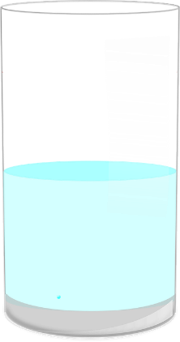[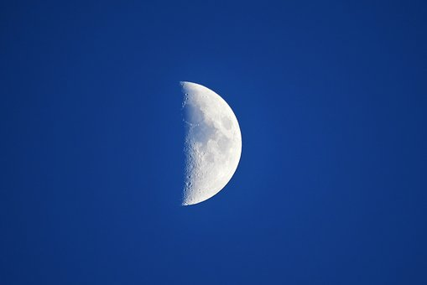](https://pixabay.com/photos/moon-sky-blue-half-moon-space-3419609/)[](https://pixabay.com/illustrations/sale-discount-offer-shopping-4571926/)[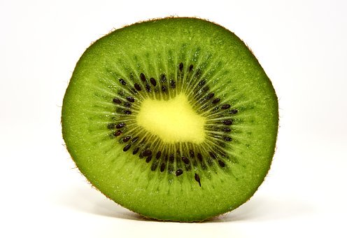](https://pixabay.com/photos/kiwi-fruit-healthy-ripe-eat-3170675/)[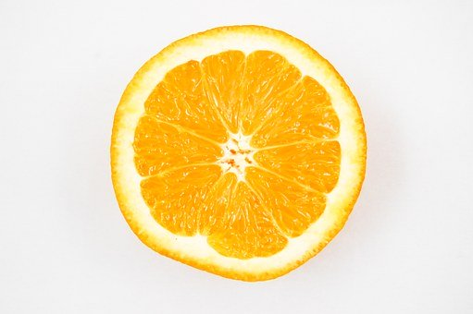](https://pixabay.com/photos/orange-fruit-vitamins-428070/)

### Prozent bedeutet „von Hundert“.

**Wenn Sie ein Ganzes (100 %) in 100 Teile aufteilen,**

**sind bei 50 % nur 50 von den 100 Teilen gemeint.**

**Ein Beispiel:**

Sie sehen hier, dass alle 100 Kästchen gefüllt sind.

Es ist also ein Ganzes oder 100 %.

Hier sehen Sie, dass nur 50 von 100 Kästchen gefüllt sind.

Es ist nur die Hälfte der Kästchen gefüllt. Das sind 50 % der Kästchen.



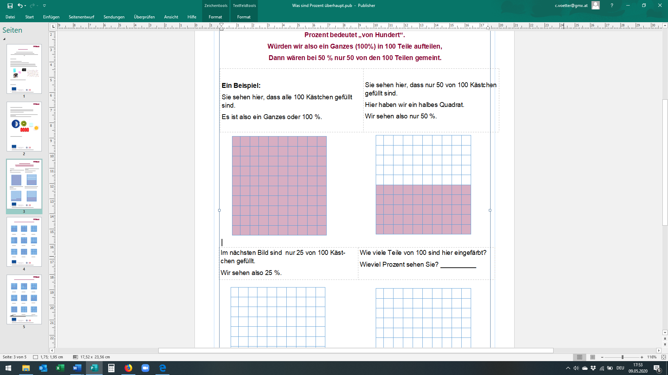

Wie viele Teile von 100 sind hier eingefärbt?

Wieviel Prozent sind das ? __________

**Ein Beispiel:**

Sie sehen hier, dass alle 100 Kästchen gefüllt sind.

Es ist also ein Ganzes oder 100 %.

Im nächsten Bild sind nur 25 von 100 Kästchen gefüllt.

Das sind dann 25 %.

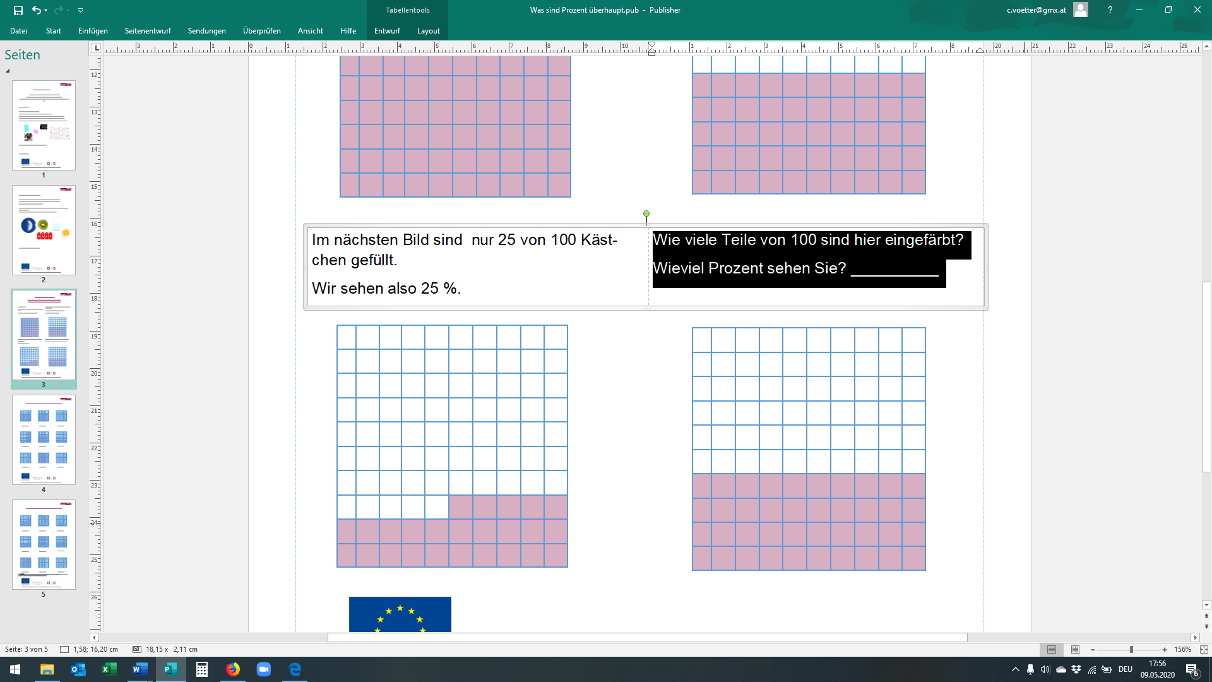

## Wie viel Prozent sind hier färbig eingezeichnet?

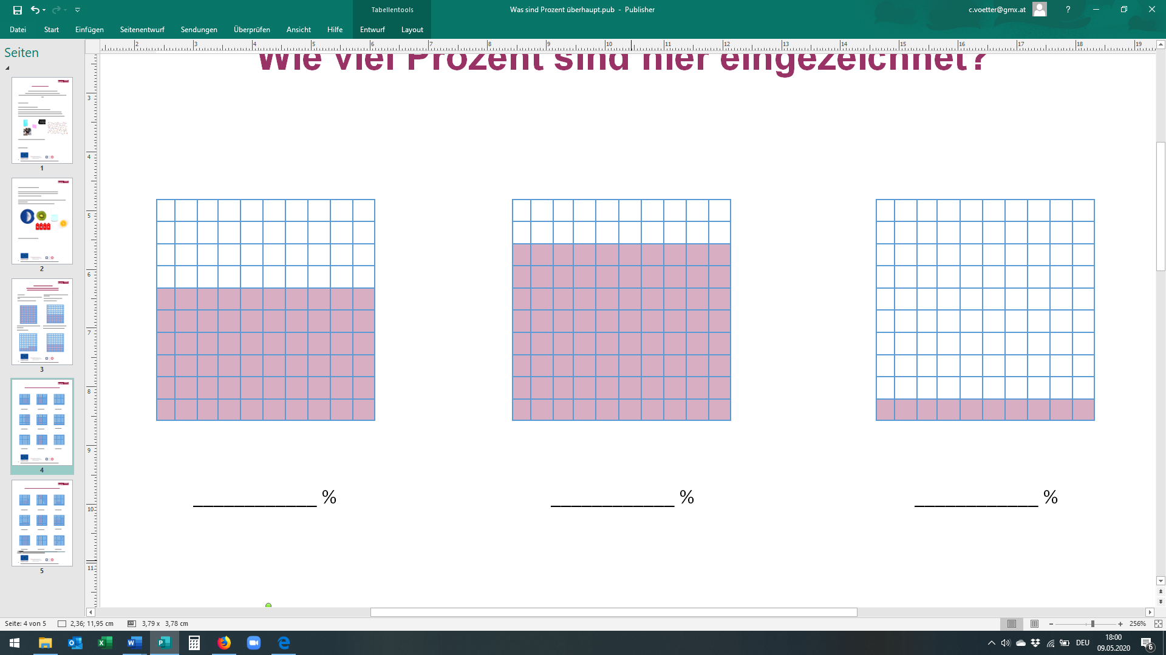

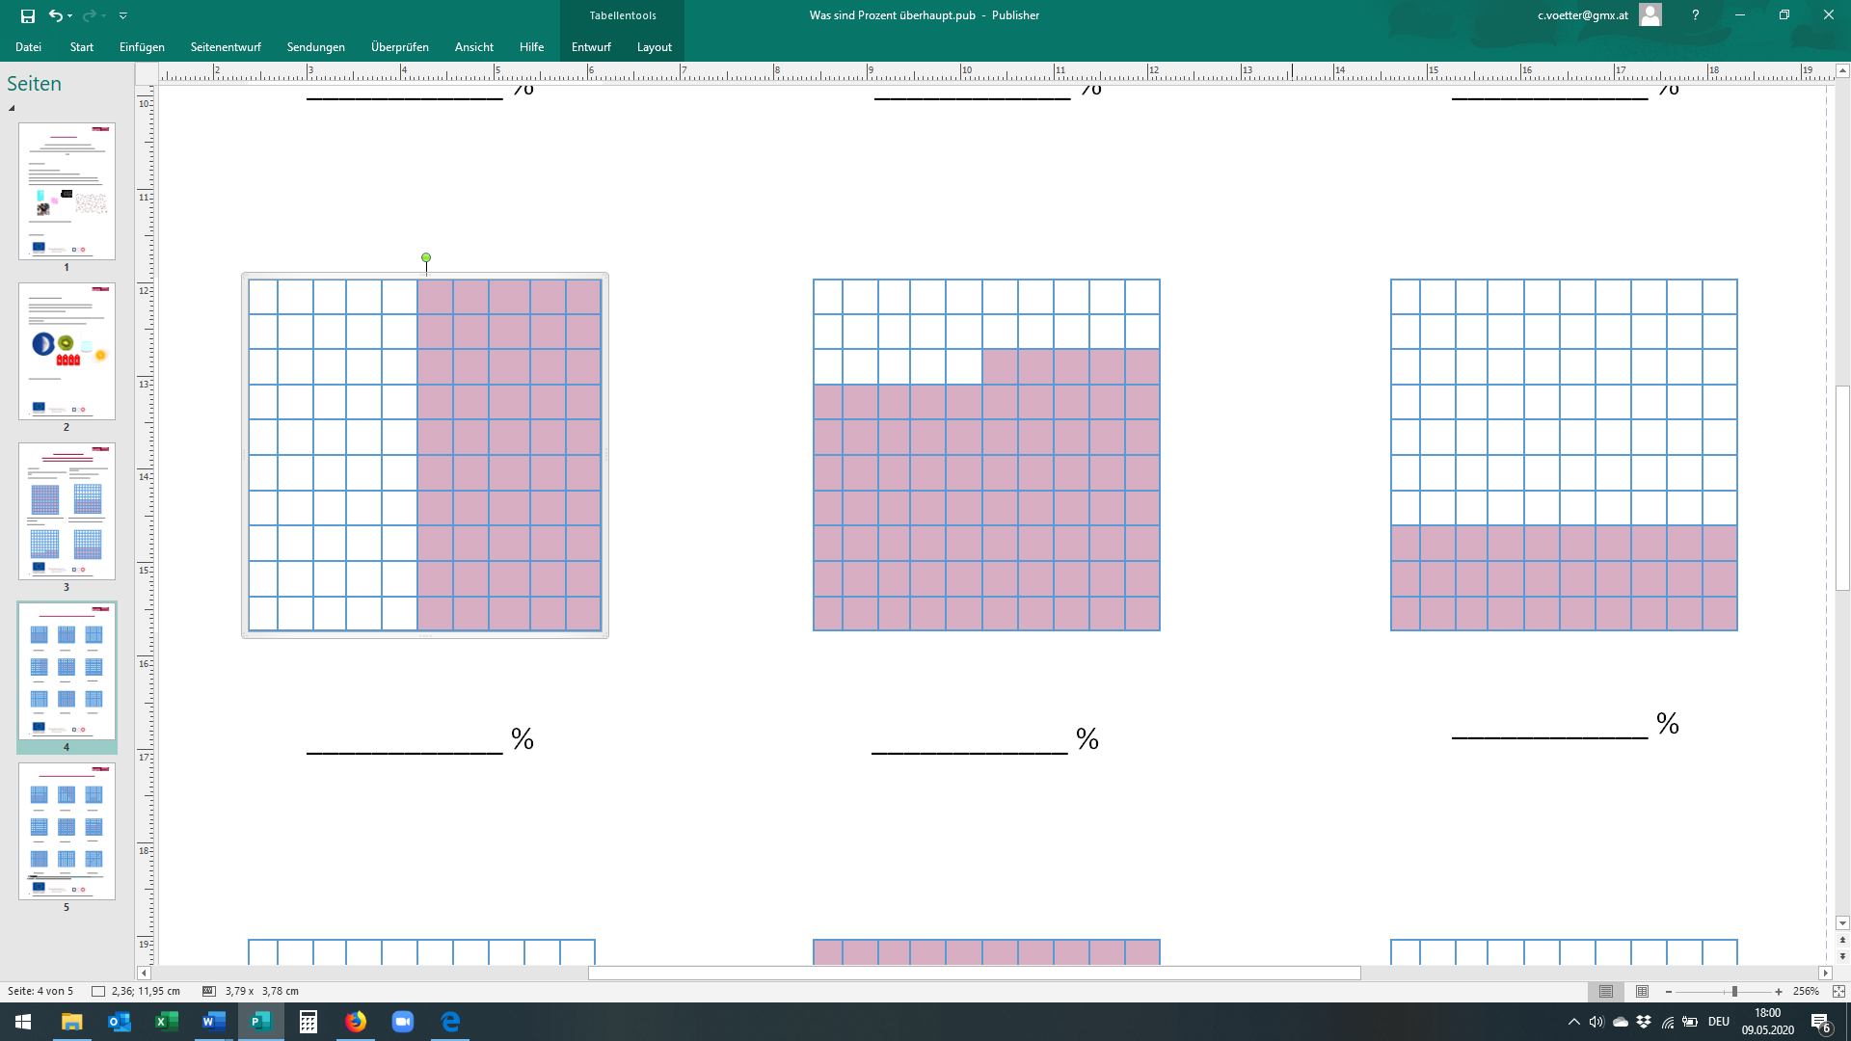

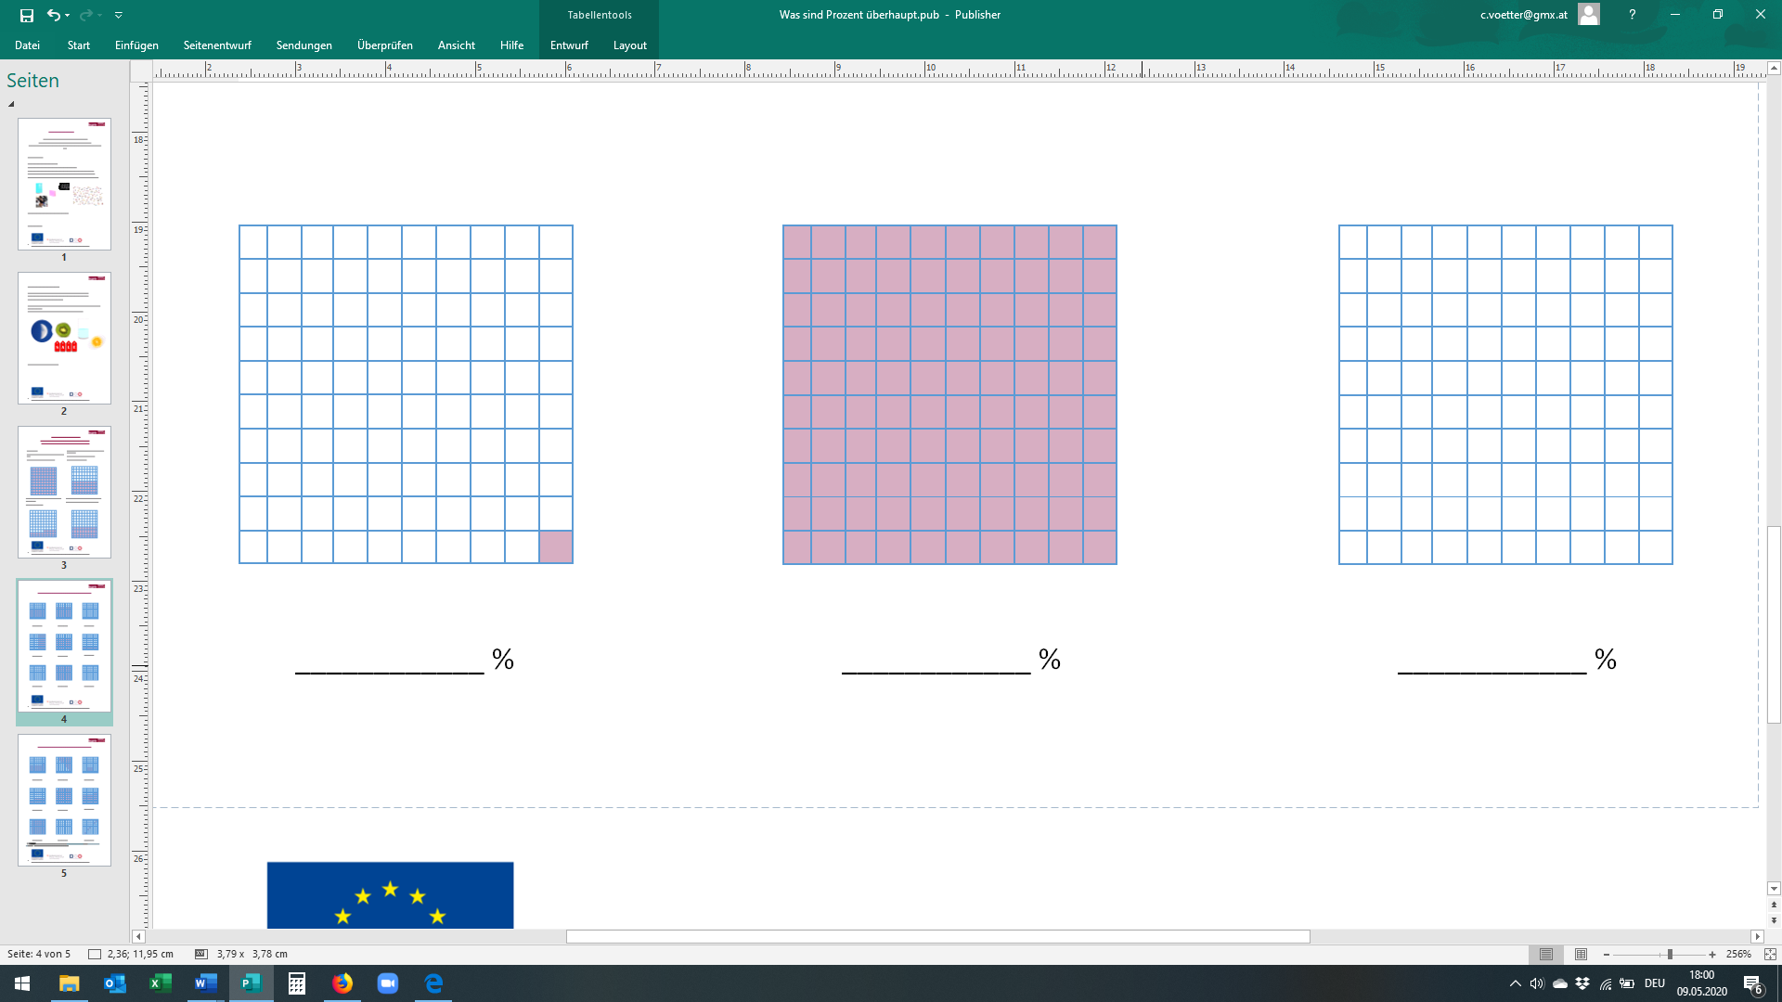

## Wie viel Prozent sind hier eingezeichnet?

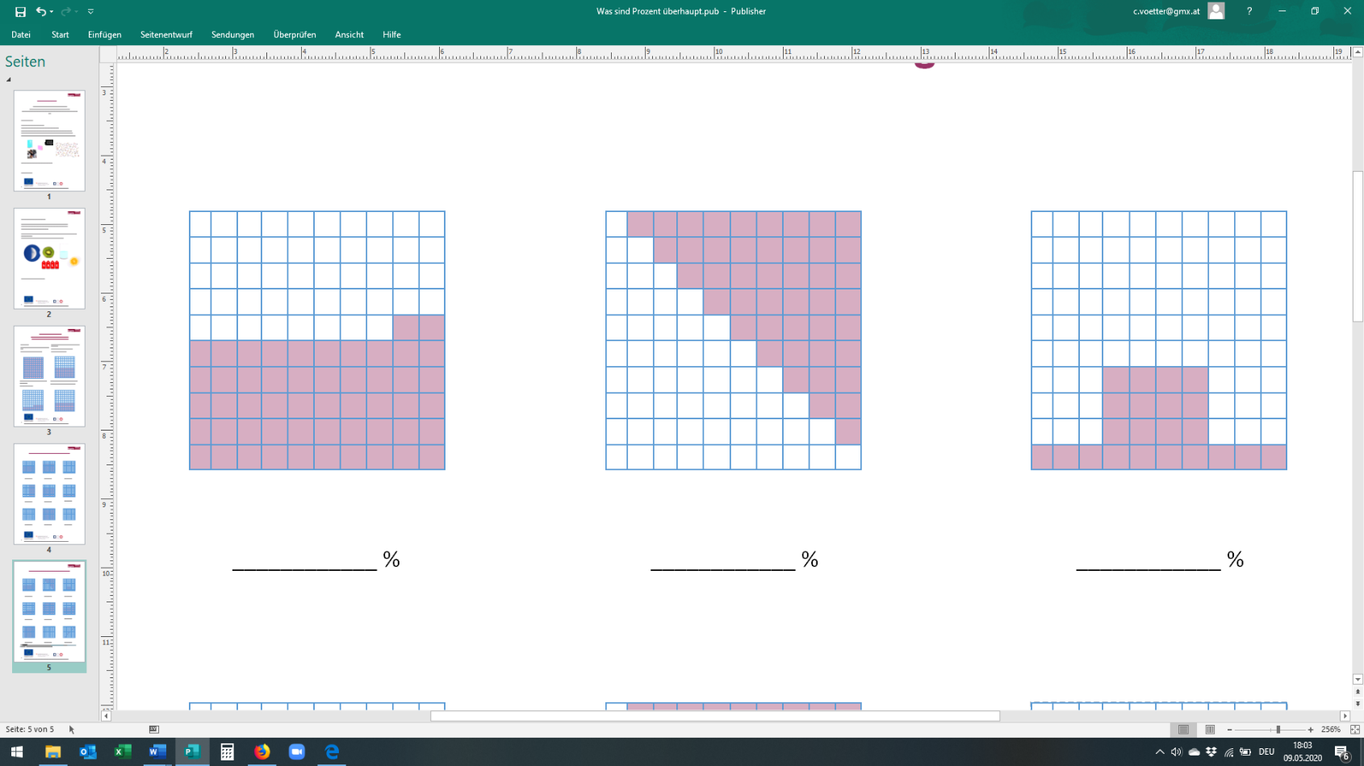

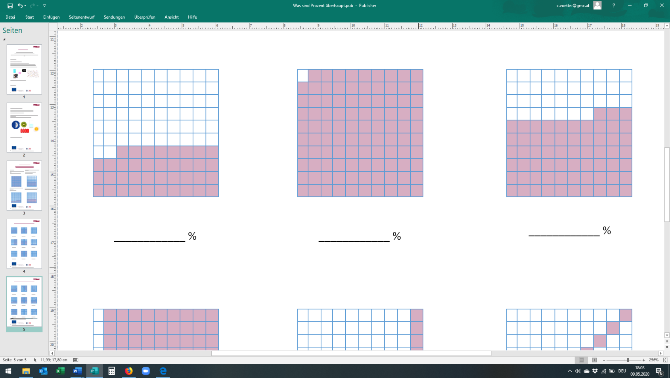

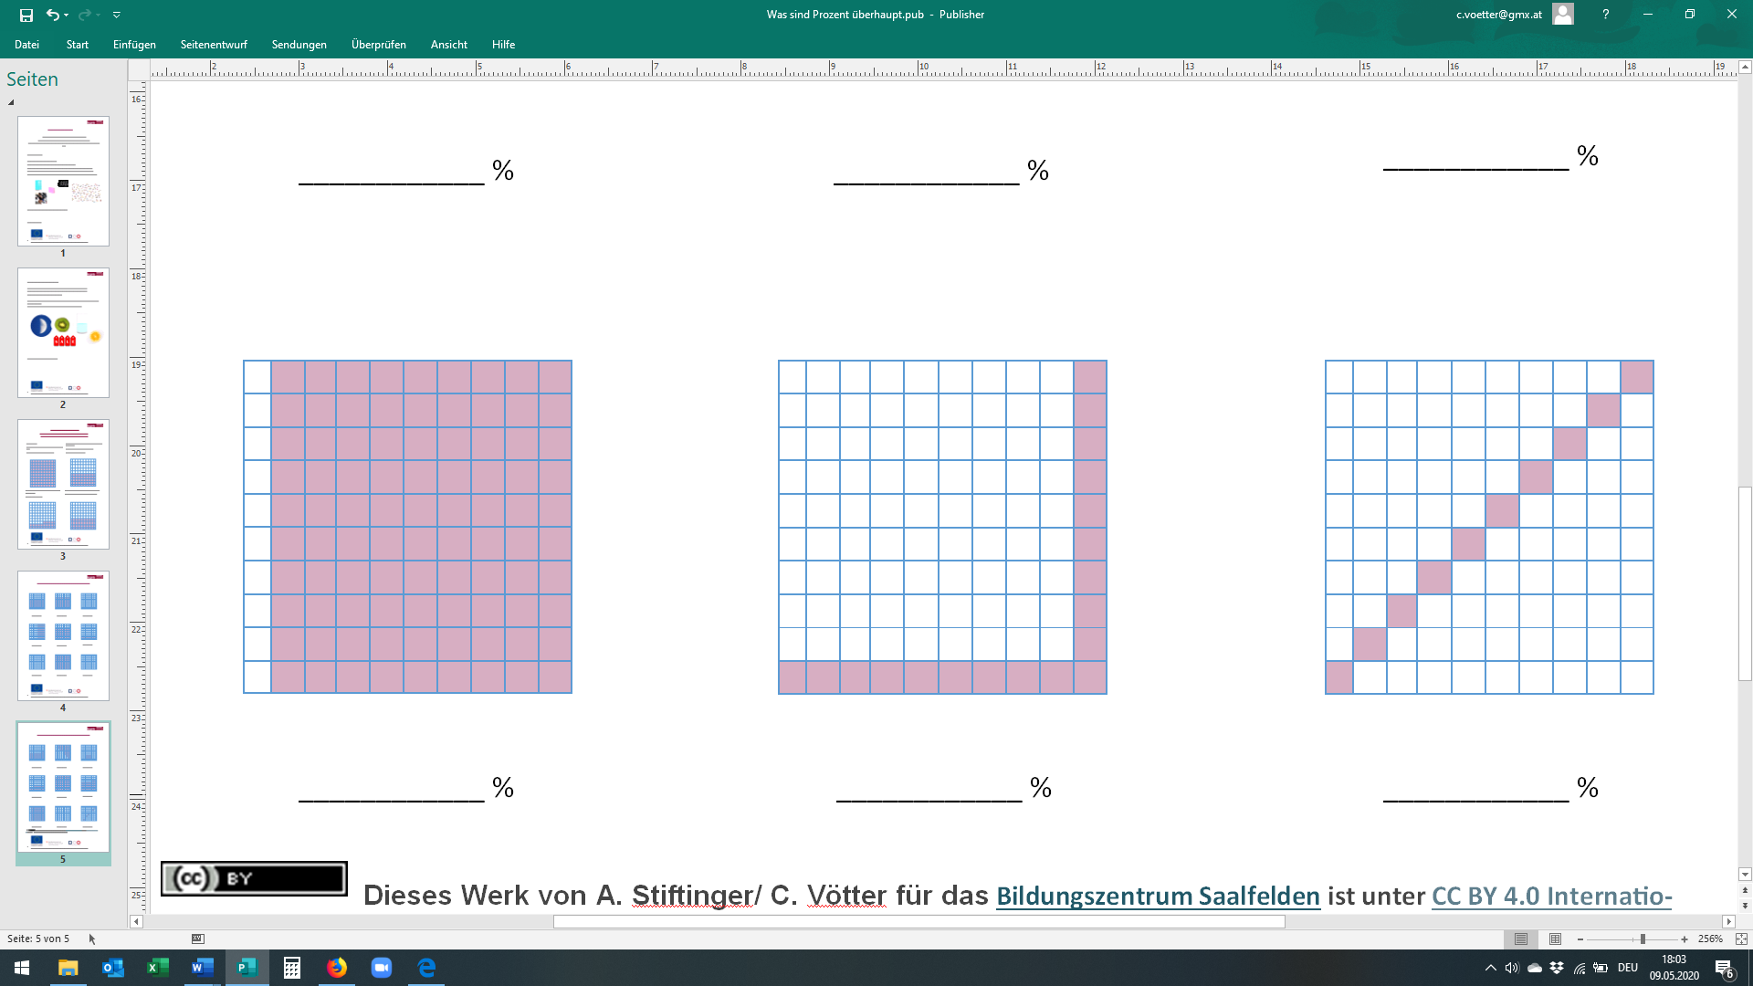

1. Alle Bilder stammen von: <https://pixabay.com/de/>